Всероссийская олимпиада школьников по географии
Школьный этап 2025-2026 учебный год
11 класс

Тестовый тур
1. Прочитай высказывания и выбери правильный ответ
1) В Зарубежной Азии находится самое большое количество абсолютных монархий мира
2) По численности населения Зарубежная Азия уступает только Африке
А) верно только 1
Б) верно только 2
В) оба ответа верны
- Выберите, какие географические объекты нашего края носят имена знаменитых путешественников и первооткрывателей?
А) порт Лазарев
В) Берингов пролив
Г) мыс Литке
Д) пролив Невельского
Е) мыс Врангеля
3. Сколько населенных пунктов расположено на правом берегу реки Уссури в Бикинском районе:
А- 4 Б- 2 В-8 Г- 3
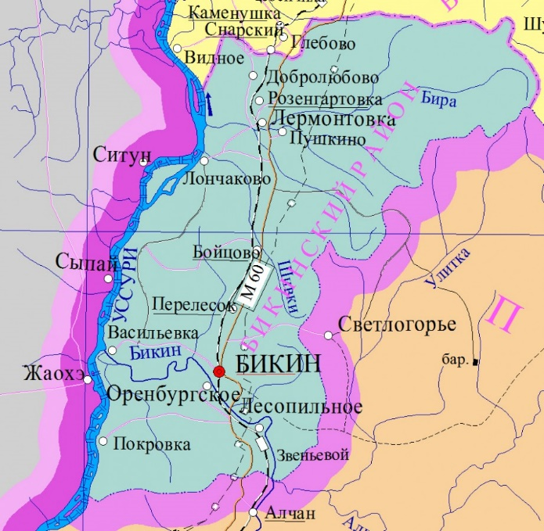
4. Это крупнейший город и экономический центр одного из 50 штатов США, названного по имени одного из президентов страны. Город расположен на берегу пролива Джорджия, вблизи государственной границы страны с Канадой. Крупнейшая река штата – р. Колумбия – обладает значительным гидроэнергопотенциалом, что подтверждается наличием крупных ГЭС «Генерал Гувер» и «Чиф-Джозеф». Наличие дешевого источника производства электроэнергии обусловило развитие цветной металлургии и авиационного машиностроения. В этом городе расположена штаб-квартира одного из мировых авиа гигантов – ТНК «Боинг». Выберите этот город.
А) Детройт Б) Чикаго В) Сиэтл Г) Портленд Д) Бостон

5. Правильное утверждение «страны «удобного флага» – это»:
А. Великобритания, Либерия, ФРГ
Б. Япония, Кипр, Панама
В. Франция, Мальта, Либерия
Г. Кипр, Панама, Либерия

6.Укажите строку, в которой все названные страны относятся к «ключевым» в группе развивающихся стран?
А) Тунис, Тайвань
Б) Бангладеш, Мали, Гаити
В) Катар, Бахрейн, Саудовская Аравия
Г) Индия, Бразилия, Мексика.

7. «Медным поясом» называют:
А) Замбию и южную часть Заира;
Б) Средиземноморское побережье Африки;
В) горные районы Чили, Перу, Эквадора;
Г) побережье Гвинейского залива;
Д) государства Юго-Восточной Азии.

8. Какое утверждение о плане местности является верным?
А. Совхоз Беличи окружает сосновый лес.
Б. Озеро Тихое с юга окружено болотом.
В. В озеро Черное впадают реки Беличка и Голубая.
Г. На востоке от реки Голубая расположена большая вырубка.

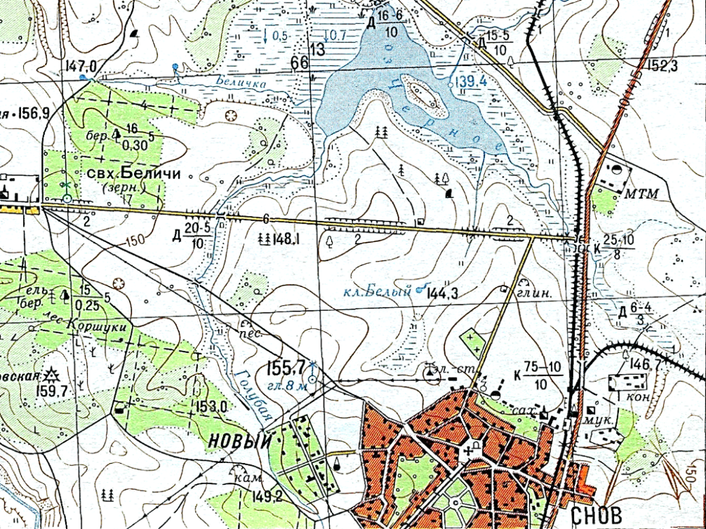

9. Какая из перечисленных стран является членом НАТО?
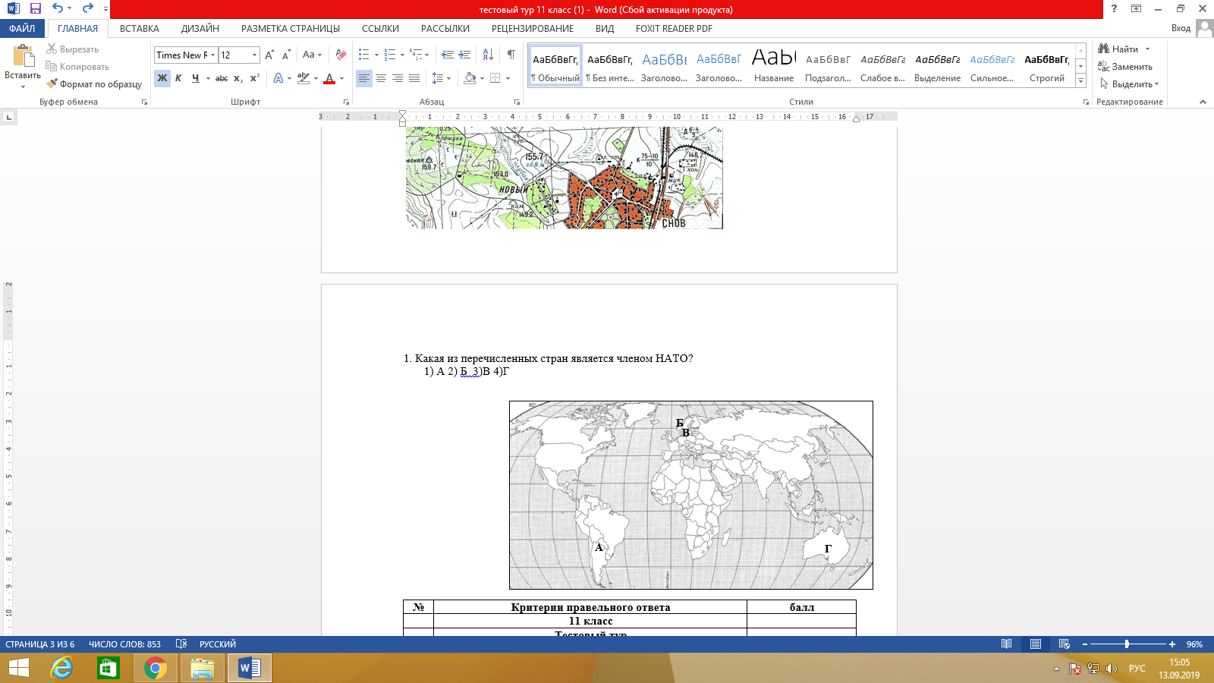

10.Назовите страну, которая является лидером по добыче бокситов:
А) Австралия
Б) Казахстан
В) Канада
Г) Катар

11. Из предложенного списка стран выберите страны – лидеры по выплавке алюминия.
а) Чили б) Францияв) Китайг)Испания д) Россия
12. Прочитайте приведенный ниже текст, в котором пропущен ряд слов (словосочетаний). Выберите из предлагаемого списка слова (словосочетания), которые необходимо вставить на места пропусков, обозначенных буквами. Обратите внимание на то, что слов (словосочетаний) в списке больше, чем Вам потребуется для заполнения пропусков. Каждое слово (словосочетание) может быть использовано только один раз. Запишите в текст номера выбранных слов (словосочетаний).
А.П. Чехов, побывавший здесь, в своем произведении «Из Сибири» писал про это место: «Кругом вода, а в середке беда». В течение долгих лет здесь располагалась одна из самых страшных тюрем. Причина создания тюрьмы именно здесь — географическое положение, изолированность, отделейность водными преградами от материка.
Ныне это отдельный субъект в составе нашей Родины. Столицей его является город__________(А).
Из полезных ископаемых региона в первую очередь следует отметить каменный уголь. Его разведанные запасы составляют миллиарды тонн. Помимо угля, к важнейшим полезным ископаемым следует отнести__________(Б), первые месторождения которой были открыты еще в 1880 г.
Регион находится на самой границе материка и океана, здесь протекают активные процессы горообразования. Три четверти всей территории области занято горами, которые продолжают свое развитие, сопровождаемое___________(В).
Список слов (словосочетаний):
1) Владивосток
2) землетрясение
3) нефть
4) покровное оледенение
5) сера
6) Южно-Сахалинск

13. Выберите азимут, которому соответствует румб юго-юго-запад:

А) 202,5⁰
Б) 236,25⁰
В)191,24⁰
Г) 213,75⁰
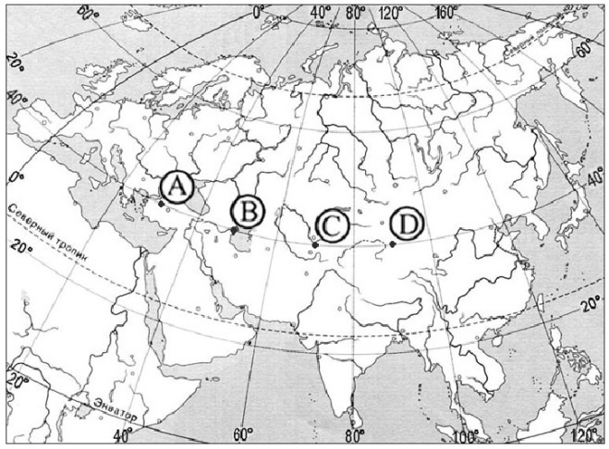
14. Определите, в каком из пунктов, обозначенных буквами на карте Евразии,
2 августа Солнце будет находиться выше всего над горизонтом в 7 часов по солнечному времени Гринвичского меридиана.
15. О каком полуострове идет речь в стихотворении:
Волшебный край! Очей отрада!
Все живо там, холмы, леса,
Янтарь и яхонт винограда,
Долин приятная краса!

А) Ямал
Б) Крымский
В) Карельский
Г) Камчатка.

